附件1

学科竞赛系统操作说明—学生端
1、系统报名流程(校外需要先登陆VPN)
登陆北京化工大学官网，点击右上角“数字校园”。
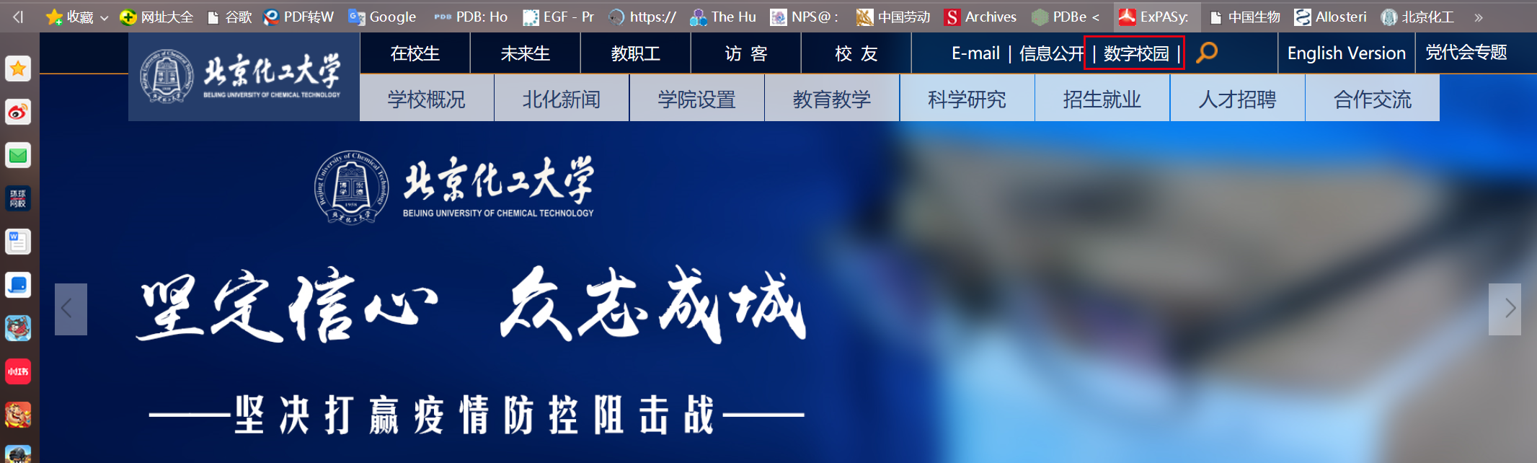
输入学号、密码，进行登陆。
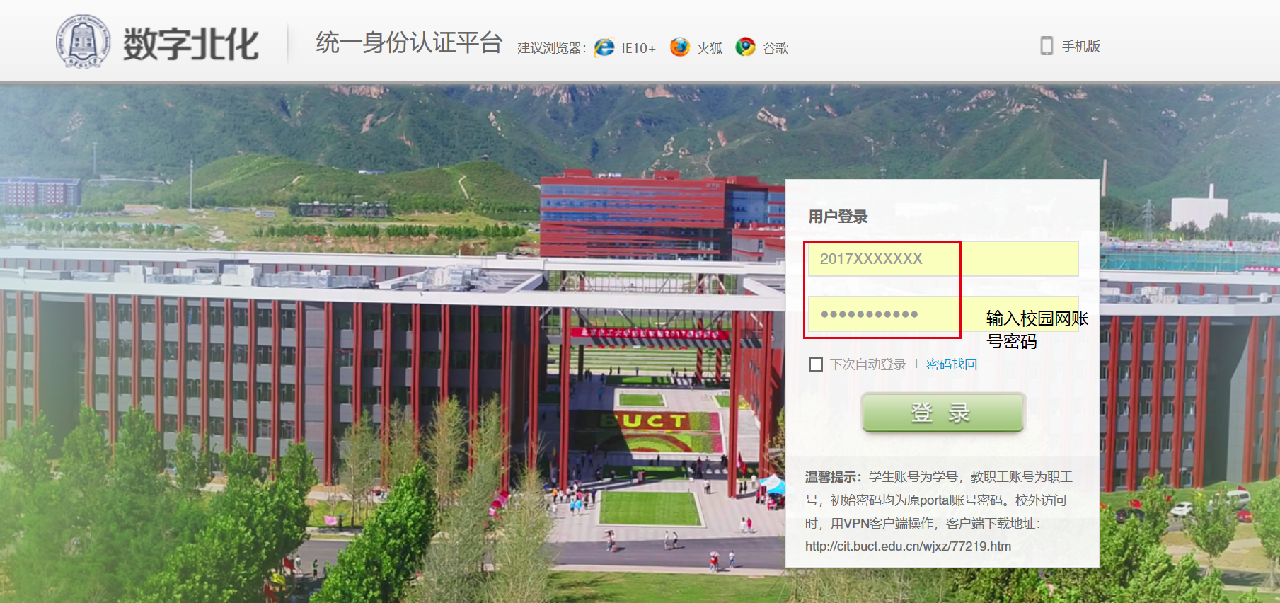
进入数字北化信息门户后，在左侧找到教务处，点击后进入“实践创新管理平台”。
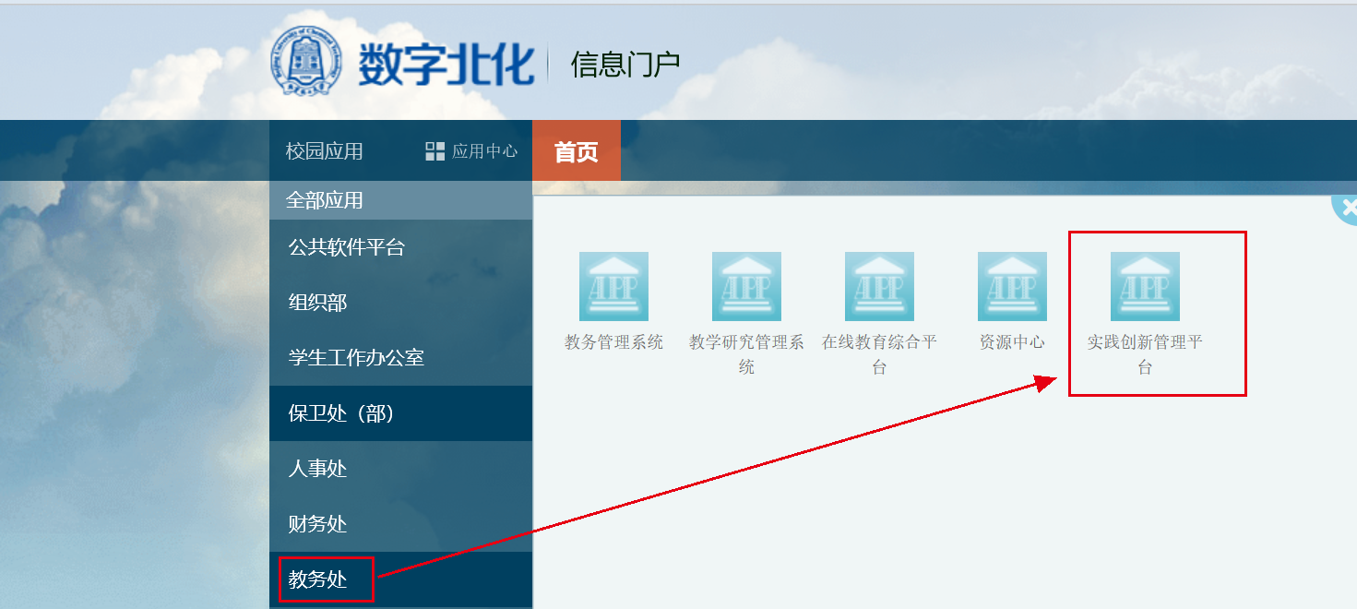
学生登录到系统后，请先完善个人信息，点击“保存”
打开“学科竞赛”菜单，在右侧展开的页面中选择自己要参加的竞赛进行报名。
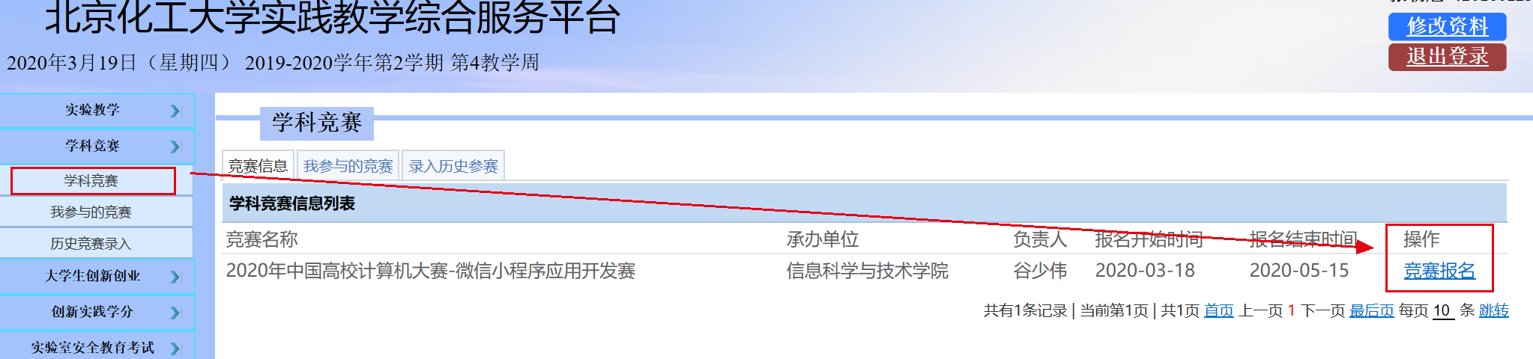
竞赛的报名方式有两种：个人和团队。可根据实际情况选择报名方式。
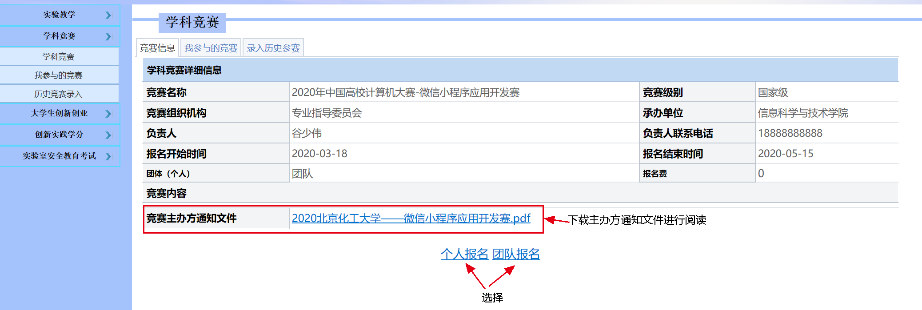
如果竞赛含有子竞赛项目，则需要先选中子竞赛项目，再点击“个人报名”或“团队报名”
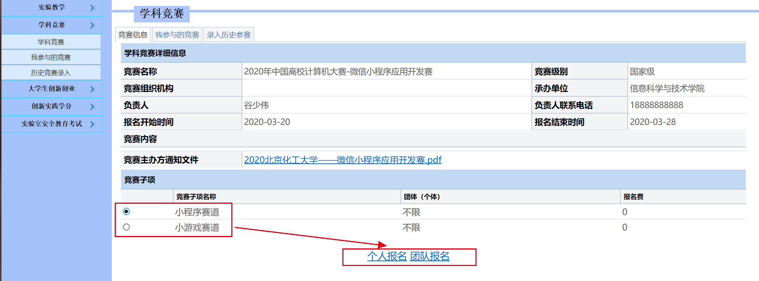
下面以团队报名为例进行介绍，红框内所有的信息填写完成之后，可以暂存或提交报名信息。
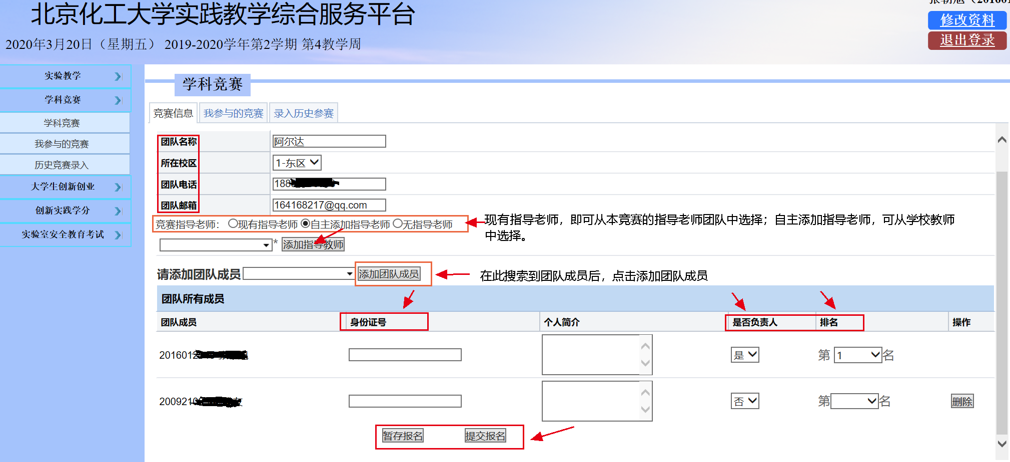
如果还需要上传参赛作品，请在“我参与的竞赛”界面，选择右端的“竞赛过程详情”
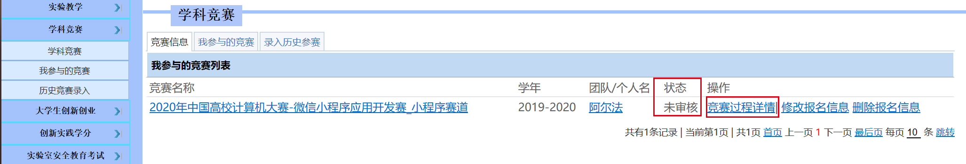
进入下一界面的“作品情况”，点击上传作品，完成后点击“提交”按钮，完成作品提交流程。
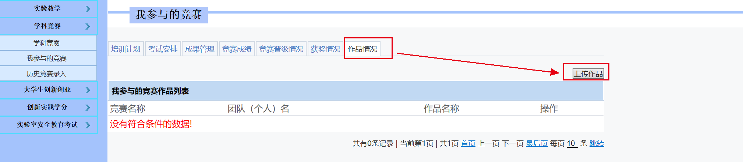
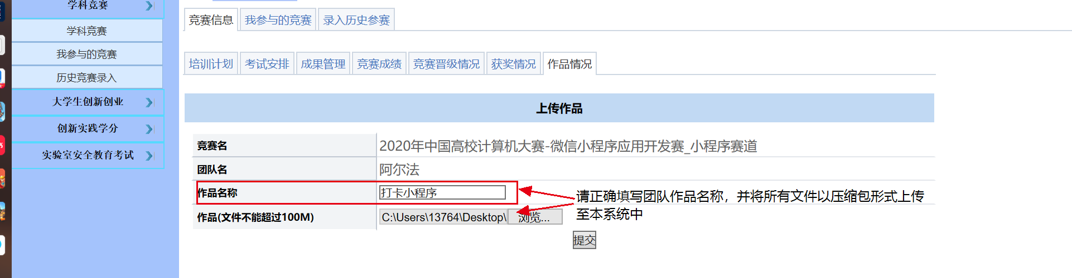
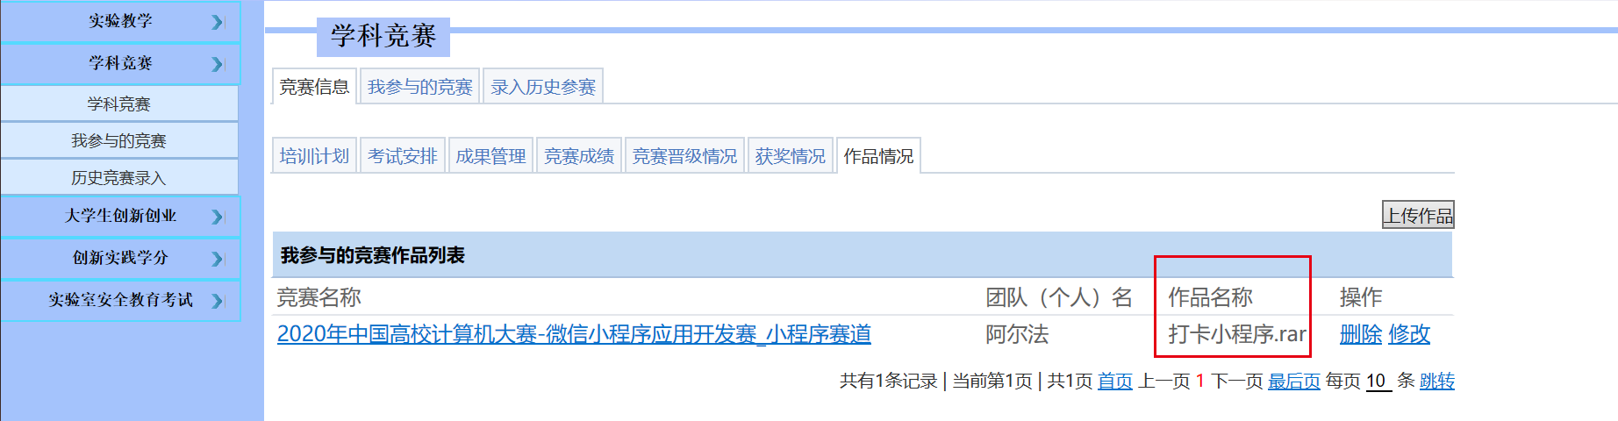
2、报名审核过程
提交的报名信息会由指导教师和竞赛负责人审核，暂存状态以及提交后未审核状态下，可以修改或删除报名信息，审核通过的报名信息则不能再进行修改或删除。
